Гимнастика губ и языка.

1. «Рыба».  Рот широко открыть. Все зубы видны. Язык спокойно лежит за нижними зубами. Удержать под счет от 1 до 5.  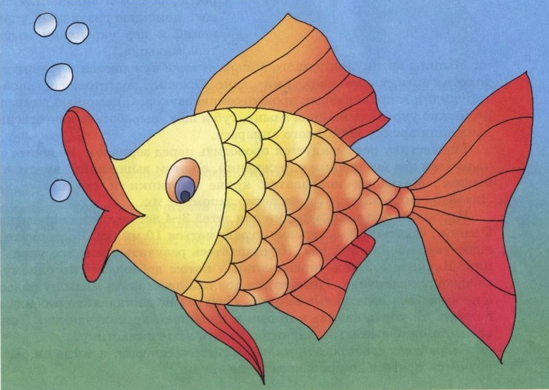  2. «Лягушка».  Губы растянуть в улыбке. Показать верхние зубы. Нижние зубы не должны быть видны. Удержать под счет от 1 до 5.  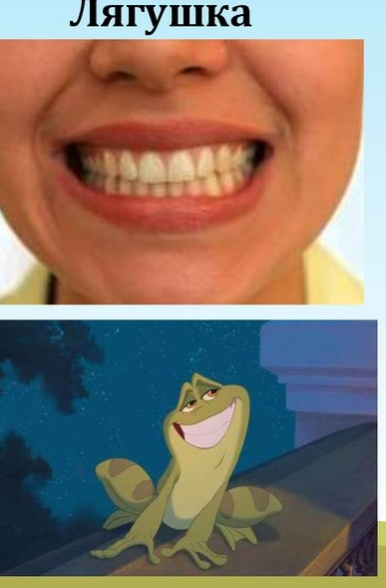  3. «Хоботок».  Зубы сомкнуть, губы вытянуть хоботком. Удержать под счет от 1 до 5.  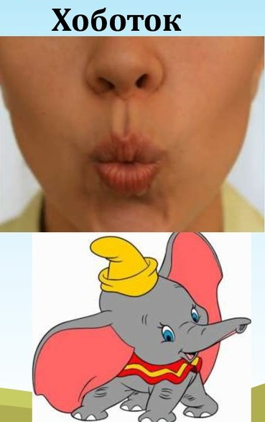  4. «Заборчик».  Верхнюю губу поднять, нижнюю опустить. Показать сомкнутые зубы. Удержать под счет от 1 до 5.  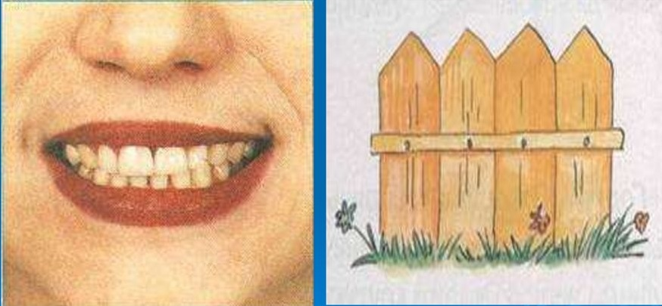  5. «Бублик».  Округленные губы слегка вытянуть вперед. Зубы открыть. Удержать под счет от 1 до 5.  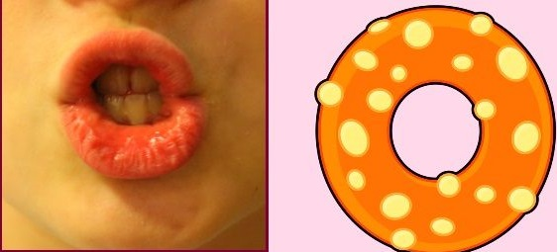  6. «Лопатка».  Широкий язык расслабить, положить на нижнюю губу. Следить, чтобы язык не дрожал. Удержать под счет от 1 до 5.  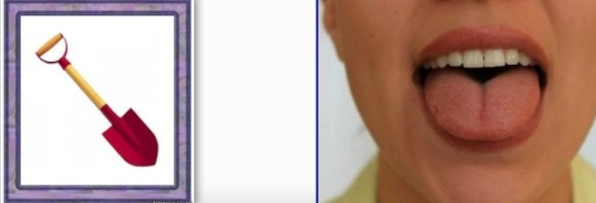  7. «Иголочка».  Рот широко открыть. Все зубы видны. Напряженный язык высунуть далеко вперед, сделать его узким.  Удержать под счет от 1 до 5.  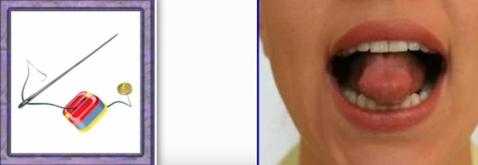  8. «Чистим зубы».  Рот приоткрыт, видны все зубы. Языком почистить нижние зубы с внутренней стороны (движениями вправо-влево). Нижняя челюсть неподвижна. Выполнять под счет от 1 до 5.  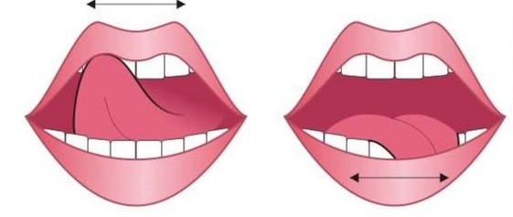  9. «Качели».  Высунуть узкий язык. Кончиком языка тянуться попеременно то к носу, то к подбородку. Рот не закрывать. Нижняя губа не натягивается на нижние зубы. Нижняя челюсть неподвижна. Выполнять под счет от 1 до 5.  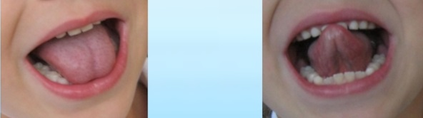  10. «Вкусное варенье».  Представить, что верхняя губа намазана вареньем. Рот приоткрыть, широким кончиком языка облизать губу сверху вниз (но не по кругу). Нижняя челюсть неподвижна. Повторить 5 раз.  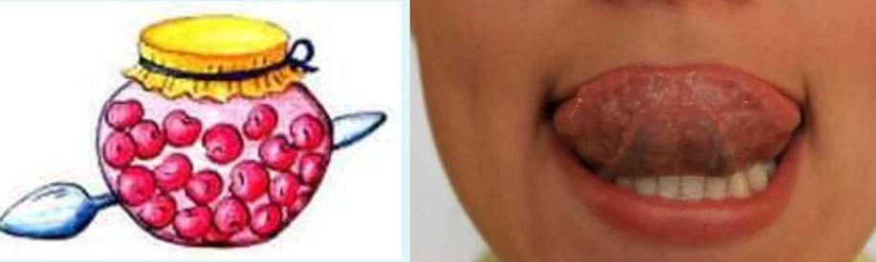  11. «Ступеньки».  Рот широко открыть. Все зубы видны. Язык «прыгает» на первую ступеньку – верхнюю губу (кончик языка должен быть широким), затем на верхние зубы и за верхние зубы. Нижняя челюсть неподвижна. Повторить 5 раз.  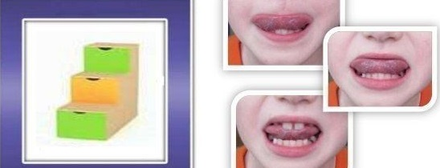  12. «Чашечка».  Рот широко открыть. Широкий язык поднять кверху. Потянуться к верхним зубам, но не касаться их. Нижняя губа не должна натягиваться на зубы. Удержать под счет от 1 до5.  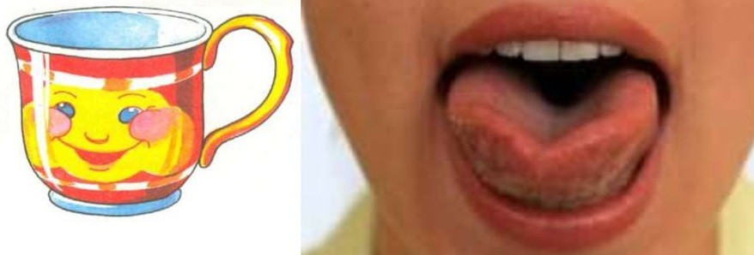  13. «Индюшата».  Рот приоткрыть. Нижняя губа не натягивается на зубы. Широким кончиком языка облизать верхнюю губу сверху вниз, добавить голос. Нижняя челюсть неподвижна.  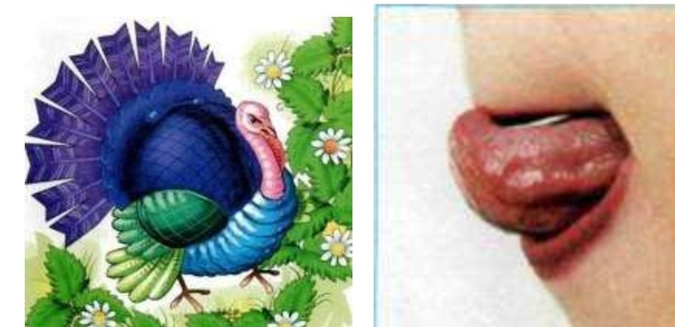  14. «Маляр».  Рот широко открыть. Все зубы видны. Широким кончиком языка гладить верхнее небо вперед-назад. Нижняя челюсть неподвижна.  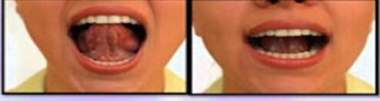  15. «Дятел».  Рот широко открыть. Широким кончиком языка ударять по верхним зубам с внутренней стороны (английское Д). Нижняя челюсть неподвижна.  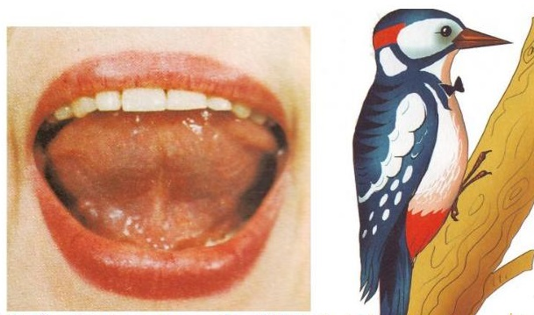  16. «Лошадка».  Рот широко открыть. Присосать спинку языка к небу и оторвать ее (пощелкать языком). Все зубы видны. Нижняя челюсть неподвижна.  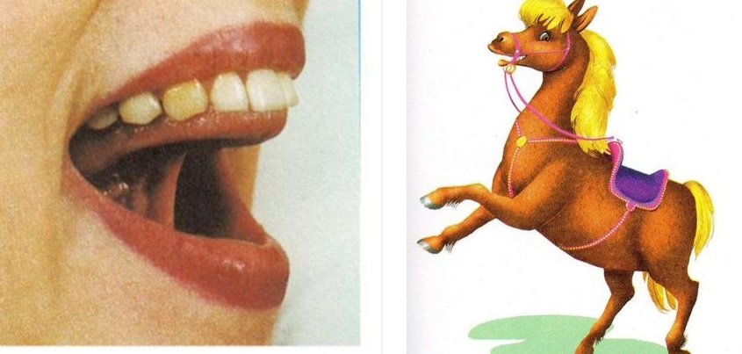  17. «Грибок».  Открыть рот. Присосать язык к небу. Язык похож на гриб-волнушку: подъязычная уздечка – ножка, спинка языка – шляпка.  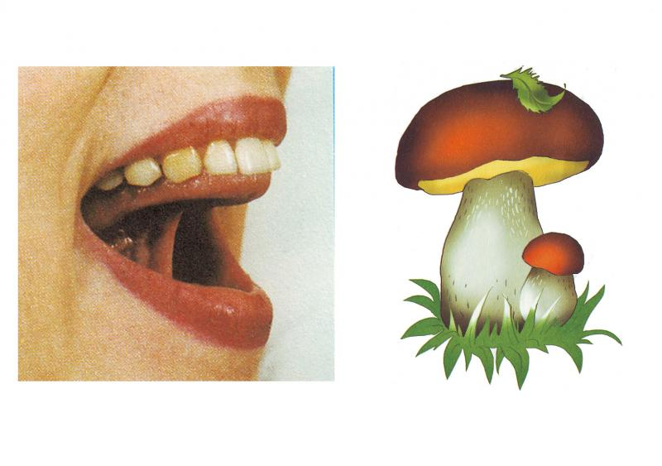  18. «Гармошка».  Рот широко открыть. Все зубы видны. Присосать язык к небу («грибок»). Смыкать и размыкать зубы, не отрывая языка от неба. Губы в улыбке.  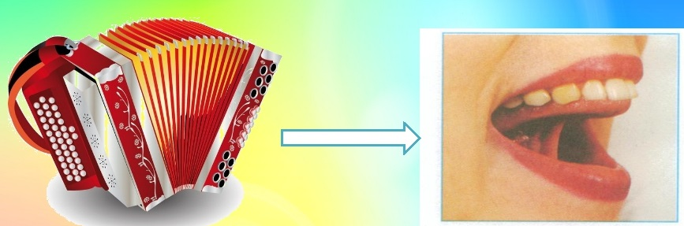  Развитие речевого дыхания.  Для всех упражнений:  Вдох через нос. Выдох через рот. Щеки не надуваются. Плечи не поднимаются. Темп выполнения – медленный. Количество повторений – не более 5.  - «Мыльные пузыри».  - «Сдуй листочек».  Вырезать из тонкой бумаги листочек (бабочку, лягушку, снежинку и т.д.), положить на ладонь ребенка. Прямая ладонь поднята на уровень рта (расстояние от губ 10-15 см.). Плавно выдыхая через «хоботок», сдуть листок с ладони.  - «Забей гол в ворота».  На столе построить «ворота» из кубиков.  Скатать ватный шарик. Длительной, плавной струей выдыхаемого воздуха загнать шарик в ворота. | Открывает рыба рот,  Да не слышно, что поет.  Тянуть губы прямо к ушкам  Очень нравится лягушкам;  Улыбаются, смеются,  А глаза у них, как блюдца.  Подражаю я слону,  Губы хоботом тяну.  Зубы ровно мы смыкаем  И заборчик получаем.  А сейчас раздвинем губы,  Посчитаем наши зубы.  Бублик мы изобразили –  Плавно губы округлили.  Их теперь нельзя смыкать,  Бублик надо удержать.  Язык лопатой положи  И под счет его держи.  Раз, два, три, четыре, пять,  Язык надо расслаблять.  Язык иголочкой потом.  И потянем острием.  Чищу зубы, посмотри,  Не болели чтоб они.  На качелях я качаюсь  Вверх-вниз, вверх-вниз.  И все выше поднимаюсь –  Вверх-вниз, вверх-вниз.  Ох, и вкусное варенье!  Жаль, осталось на губе.  Язычок я подниму  И варенье оближу.  Язычок пошел гулять,  По ступенечкам шагать.  Язык широкий положи  И под счет его держи.  Получилась пиала –  Округленная она.  В рот ее мы занесем  И края к зубам прижмем.  Индюшата-малышата  Ножками топочут,  Весело болбочут:  БЛ – БЛ – БЛ.  Красить потолок пора.  Пригласили маляра.  Кисть ведем вперед-назад,  Наш маляр работе рад.  Целый день я стучу,  Червячка поймать хочу.  Хоть и скрылся под корой,  Все равно ты будешь мой!  Д-Д-Д-Д-Д.  Я люблю свою лошадку.  Причешу ей шерстку гладко,  Гребешком приглажу хвостик  И верхом поеду в гости.  На лесной опушке  Вырос гриб-волнушка.  На гармошке я играю,  Рот пошире открываю.  К небу язычок прижму,  Ниже челюсть отведу.

Методические рекомендации.
- Внимательно прочитайте описание упражнения. Попробуйте выполнить его перед зеркалом. Только после того, как Вы сами освоите это упражнение, предлагайте его ребенку.
- Гимнастика проводится ежедневно по 5-10 минут.
- Упражнения выполнять сидя перед зеркалом (достаточно настольного зеркала 15*15 см.), в спокойной обстановке, при достаточном освещении.
- Комплекс на 1 занятие включает 5-7 упражнений для губ и языка, 1 упражнение для развития речевого дыхания.
- Каждое упражнение выполняется по 5 раз.
- Упражнения выполняются после показа взрослого. Для поддержания интереса к гимнастике используются стихи.
- После того, как упражнение усвоено, ребенок выполняет его без показа взрослого (по названию).
- Взрослый обязательно контролирует правильность и четкость выполнения упражнений.

Комплексы артикуляционной гимнастики.
- Общеукрепляющие упражнения: № 1, 2, 3, 4, 5, 6, 7.
- Для звуков С, З, Ц: № 1, 2, 6, 7, 8.
- Для звуков Ш, Ж, Ч, Щ: № 1, 4, 5, 6, 9, 10, 11, 12.
- Для звука Л: № 2, 7, 9, 11, 13, 14, 15.
- Для звука Р: № 1, 6, 9, 10, 11, 12, 13, 14, 15, 16, 17, 18.
Следует учесть, что в каждом конкретном случае комплекс упражнений может изменяться в соответствии с индивидуальными особенностями ребенка.

Упражнения для развития подвижности губ.
Упражнения выполняются ежедневно перед зеркалом, каждое – по 5 раз. Необходимое положение губ удерживается под счет от 1 до 5. В один день следует выполнять 5-7 упражнений.
- Вытянуть сомкнутые губы вперед, вернуть в исходное положение.
- Растянуть губы в улыбку (зубы сомкнуты), и. п.
- Растянуть губы в улыбку (зубы приоткрыты), и. п.
- Подтянуть верхнюю губу вверх (зубы сомкнуты), и. п.
- Языком вытягивать верхнюю губу.
- Удерживать губами трубочки разного диаметра, обхват их губами.
- Втянуть губы внутрь рта, плотно прижимая их к зубам.
- Прикусывать нижнюю губу верхними зубами.
- Вращательные движения губами, вытянутыми хоботком.
- Плотно сомкнуть губы, надуть щеки, перемещать воздух из одной щеки в другую.

